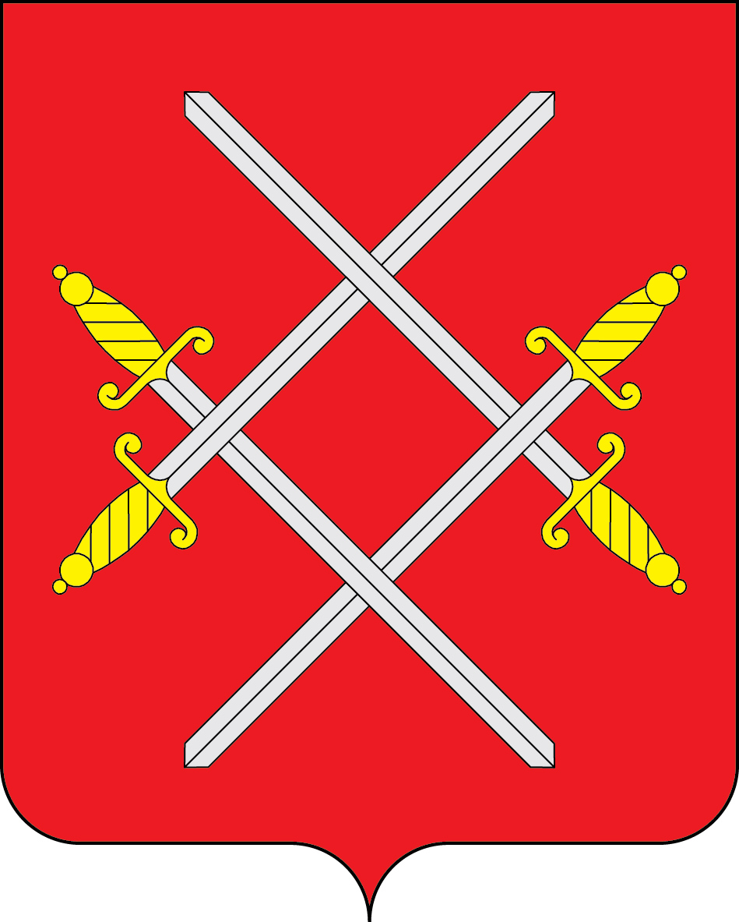

АДМИНИСТРАЦИЯ РУЗСКОГО ГОРОДСКОГО ОКРУГА

МОСКОВСКОЙ ОБЛАСТИ

ПОСТАНОВЛЕНИЕ

от ________________ №________

Об утверждении Порядка разработки прогноза
социально-экономического развития Рузского городского округа
Московской области

В соответствии с Бюджетным кодексом Российской Федерации, Федеральным законом от 28.06.2014 №172-ФЗ «О стратегическом планировании в Российской Федерации», Законом Московской области №20/2015-ОЗ «О стратегическом планировании социально-экономического развития Московской области», постановлением Правительства Московской области от 24.06.2016 №488/18 «О Порядке разработки, корректировки, осуществления мониторинга и контроля реализации прогноза социально-экономического развития Московской области на среднесрочный период и признании утратившим силу некоторых постановлений Правительства Московской области», в целях организации совершенствования разработки прогноза социально-экономического развития Рузского городского округа Московской области, руководствуясь Уставом Рузского городского округа, Администрация Рузского городского округа постановляет:
- Утвердить Порядок разработки прогноза социально-экономического развития Рузского городского округа Московской области (прилагается).
- Признать утратившим силу Постановление Главы Рузского городского округа от 28.06.2019 №3186 «Об утверждении Порядка разработки прогноза социально-экономического развития Рузского городского округа Московской области».
- Разместить настоящее постановление на официальном сайте Рузского городского округа в сети «Интернет».
- Контроль за выполнением настоящего постановления оставляю за собой.

Глава городского округа Н.Н. Пархоменко

Верно.
Начальник общего отдела
_____ _________2019 г. О.П. Гаврилова

Нечаева Людмила Ивановна
отдел экономического анализа и развития, заместитель начальника
тел. 8(496-27) 24-701, ekonom413@ruzareg.ru

Приложение к постановлению

Администрации Рузского городского округа

от « ___ » _________ № ______

ПОРЯДОК
РАЗРАБОТКИ ПРОГНОЗА СОЦИАЛЬНО-ЭКОНОМИЧЕСКОГО РАЗВИТИЯ РУЗСКОГО ГОРОДСКОГО ОКРУГА
МОСКОВСКОЙ ОБЛАСТИ

- Общие положения

1. Порядок разработки прогноза социально-экономического развития Рузского городского округа Московской области (далее - Порядок) определяет вопросы взаимодействия отраслевых (функциональных) органов Администрации Рузского городского округа, муниципальных учреждений Рузского городского округа в процессе подготовки прогноза социально-экономического развития Рузского городского округа Московской области (далее - Прогноз).

2. Разработка Прогноза осуществляется в соответствии с Бюджетным кодексом Российской Федерации, Федеральным законом от 28.06.2014 №172-ФЗ «О стратегическом планировании в Российской Федерации», Законом Московской области №20/2015-ОЗ «О стратегическом планировании социально-экономического развития Московской области», постановлением Правительства Московской области от 24.06.2016 №488/18 «О Порядке разработки, корректировки, осуществления мониторинга и контроля реализации прогноза социально-экономического развития Московской области на среднесрочный период и признании утратившим силу некоторых постановлений Правительства Московской области», распоряжением Министерства экономики и финансов Московской области от 10.06.2020 №25РВ-111 «Об утверждении Порядка взаимодействия Министерства экономики и финансов Московской области и органов местного самоуправления муниципальных образований Московской области по вопросам разработки прогноза социально-экономического развития Московской области на среднесрочный период в разрезе муниципальных образований Московской области».

3. Прогноз разрабатывается ежегодно на очередной финансовый год и плановый период не менее пяти лет.

4. В разработке Прогноза в пределах своих полномочий участвуют следующие отраслевые (функциональные) органы Администрации Рузского городского округа, муниципальные учреждения Рузского городского округа (далее - участники разработки прогноза):

- отдел экономического анализа и развития Администрации Рузского городского округа;

- управление образования Администрации Рузского городского округа;

- управления капитального ремонта, строительства, дорожной деятельности и благоустройства Администрации Рузского городского округа;

- отдел архитектуры Администрации Рузского городского округа;

- жилищный отдел управления земельно-имущественных отношений Администрации Рузского городского округа;

- управление культуры Администрации Рузского городского округа;

- управление по физической культуре, спорту, молодежной политике Администрации Рузского городского округа;

- МКУ «Центр по развитию инвестиционной деятельности и оказанию поддержки субъектам МСП».

5. Ответственным за формирование сводного Прогноза социально-экономического развития Рузского городского округа является отдел экономического анализа и развития Администрации Рузского городского округа (далее - отдел экономического анализа и развития).

6. Разработка Прогноза осуществляется с использованием подсистемы прогнозирования регионального сегмента ГАС «Управление» (далее Подсистема прогнозирования).

II. Взаимодействие участников разработки прогноза и

требования к документам по прогнозу

7. Методическое руководство, взаимодействие и координацию деятельности участников разработки Прогноза осуществляет отдел экономического анализа и развития.

8. Участники разработки прогноза ежегодно (по запросу) представляют в отдел экономического анализа и развития информацию о должностных лицах, ответственных за разработку показателей и заполнение пояснительной записки по разделам Прогноза.

9. Отдел экономического анализа и развития направляет участникам разработки Прогноза материалы, необходимые для разработки Прогноза с использованием Межведомственной системы электронного документооборота Московской области (далее - МСЭД).

10. Отдел экономического анализа и развития в Подсистеме прогнозирования осуществляет контроль представленных участниками разработки Прогноза информационно-аналитических материалов по Прогнозу, в части:
1) проверки соответствия отчетных данных, представленных участниками разработки Прогноза, данным официального статистического учета;
2) проверки правильности проведения расчетов балансовых и относительных показателей социально-экономического развития Рузского городского округа Московской области;
3) сопоставления представленных участниками разработки Прогноза прогнозных значений показателей со сложившимися тенденциями социально-экономического развития Рузского городского округа Московской области;
4) анализа пояснительных записок с точки зрения соответствия и обоснованности прогнозируемых тенденций социально-экономического развития Рузского городского округа Московской области;
5) соблюдения сроков внесения и согласования с ЦИОГВ данных разделов Прогноза и пояснительных записок к ним.
11. Отдел экономического анализа и развития, в случае выявления недостатков, доводит информацию до участников разработки прогноза, которые устраняют их в установленные сроки.

III. Разработка Прогноза в соответствии с областной системой показателей

12. Отдел экономического анализа и развития не позднее 3 рабочих дней после получения методических материалов от Министерства экономики и финансов Московской области, направляет участникам разработки прогноза, в соответствии с пунктом 9 настоящего Порядка, материалы, необходимые для разработки Прогноза.

13. Участники разработки прогноза в Подсистеме прогнозирования осуществляют разработку показателей Прогноза, заполнение таблиц Прогноза в соответствии с системой показателей в части, установленной данным Порядком, подготовку пояснительных записок к ним (форма ввода «Ввод и утверждение данных пояснительной записки ОМСУ»). Занесенную информацию рассматривают и согласовывают соответствующие ЦИОГВ в установленные ими сроки, если иное не установлено настоящим Порядком.

14. Отдел экономического анализа и развития Администрации Рузского городского округа осуществляет разработку Прогноза, заполнение форм областной системы показателей и пояснительную записку по разделам:

- 1 «Демографические показатели»;

- 3 «Промышленное производство»;

- 8 «Инвестиции» (кроме показателя: «Инвестиции в основной капитал (без субъектов малого предпринимательства и параметров неформальной деятельности) из местных бюджетов»);

- 12 «Труд и заработная плата» (кроме показателей: «Среднемесячная заработная плата работников малых предприятий» и «Среднемесячная заработная плата работников бюджетной сферы» (Образование, Культура).

15. Управление капитального ремонта, строительства, дорожной деятельности и благоустройства Администрации Рузского городского округа осуществляет разработку Прогноза, и заполнение форм областной системы показателей и пояснительную записку по разделам:

- 6 «Транспорт";

- 8 «Инвестиции» (по показателю: Инвестиции в основной капитал за счет всех источников финансирования в ценах соответствующих лет в малом предпринимательстве (включая микропредприятия и индивидуальное жилищное строительство), в части касающейся и «Инвестиции в основной капитал (без субъектов малого предпринимательства и параметров неформальной деятельности) из местных бюджетов» (представление информации в отдел экономического анализа и развития);

- 10 «Строительство и жилищно-коммунальное хозяйство».

16. Отдел архитектуры Администрации Рузского городского округа осуществляет разработку Прогноза, заполнение форм областной системы показателей и пояснительную записку по разделу:

- 10 «Строительство и жилищно-коммунальное хозяйство» (по показателю: «Индивидуальные жилые дома, построенные населением за счет собственных и (или) кредитных средств»).

17. Жилищный отдел управления земельно-имущественных отношений Администрации Рузского городского округа заполнение форм областной системы показателей и пояснительную записку по разделу:

- 10 «Строительство и жилищно-коммунальное хозяйство» (по показателям: «Общая площадь аварийных жилых помещений (на конец года)» и «Ликвидировано аварийного жилищного фонда за год»).

18. Управление образования Администрации Рузского городского округа осуществляет разработку Прогноза, заполнение форм областной системы показателей и пояснительную записку по разделам:

- 12 «Труд и заработная плата» (показатели: «Среднемесячная заработная плата работников бюджетной сферы» (Образование);

- 17 «Образование».

19. Управление культуры Администрации Рузского городского округа осуществляет разработку Прогноза, заполнение форм областной системы показателей и пояснительную записку по разделам:

- 12 «Труд и заработная плата» (показатели: «Среднемесячная заработная плата работников бюджетной сферы» (Культура);

- 18 «Культура и туризм».

20. Управление по физической культуре, спорту, молодежной политике Администрации Рузского городского округа осуществляет разработку Прогноза, заполнение форм областной системы показателей и пояснительную записку по разделу:

- 19 «Физическая культура и спорт».

21. МКУ РГО «Центр по развитию инвестиционной деятельности и оказанию поддержки субъектам МСП» заполнение форм областной системы показателей и пояснительную записку по разделам:

- 7 «Малое и среднее предпринимательство, включая микропредприятия»;

- 8 «Инвестиции» (по показателям: «Инвестиции в основной капитал за счет всех источников финансирования в ценах соответствующих лет в малом предпринимательстве (включая микропредприятия) и индивидуальное жилищное строительство) в части касающейся (представление информации в отдел экономического анализа и развития);

- 12 «Труд и заработная плата» (по показателю: «Количество созданных рабочих мест в рамках действия институтов развития территорий (инновационных территориальных кластеров, индустриальных парков, технопарков в сфере высоких технологий, особых экономических зон, территорий опережающего социально-экономического развития)» и «Среднемесячная заработная плата работников малых предприятий»;

- 14 «Торговля и услуги»,

а также представляет в отдел экономического анализа и развития информацию об инвестиционных проектах (реализованных в отчетном периоде, планируемых к реализации в текущем и прогнозируемом периодах (вид деятельности, наименование и период реализации, объём инвестиций по годам, краткое описание проекта, количество вводимых рабочих мест) и реализуемых и планируемых к реализации мероприятиях по привлечению инвестиций в Рузский городской округ.

22. Отдел экономического анализа и развития после рассмотрения и согласования с ЦИОГВ таблиц и пояснительных записок Прогноза формирует сводный Прогноз социально-экономического развития Рузского городского округа и в установленные сроки и по установленной форме представляет его в Министерство экономики и финансов Московской области.

23. Одобренный Администрацией Рузского городского округа прогноз социально-экономического развития Рузского городского округа Московской области представляется в Совет депутатов Рузского городского округа одновременно с проектом бюджета Рузского городского округа на очередной финансовый год и плановый период.

